技术交底书模板

发明名称
单位名称
交底书撰写人
交底书撰写人手机号码
交底书撰写人 E-mail
为方便代理人与您沟通，以使您的专利申请尽早完成，请填写信息
--------------------------------------------------------------------

一、发明名称
【该发明技术内容是产品、装置或方法（25个字以内）】

二、所属技术领域
【简要说明发明所属技术领域及背景】

三、发明内容：
3.1 发明目的【发明解决什么样的问题】
3.2 技术实施方案【以下选择一个类型填写】
3.2.1 方法类
【1）方法包括什么步骤（例如步骤1、步骤2.步骤3…）；2）详细说明每一个步骤，如：每个步骤有什么所需要的条件，如温度、时间及其它具体要求，试剂、催化剂等，应给出具体的物质。】
3.2.2 装置、结构类
【提供结构图，并对每个部件用标记指出（如示例图）根据图中的标记阐述各个部件之间的连接关系和位置关、系】
3.3、技术效果

四、附图说明
【提供必要附图须清楚地体现发明点，对元部件或结构统一编号并命名（一般是黑白线条的CAD制图，而不是工程图，下图是示意图）】
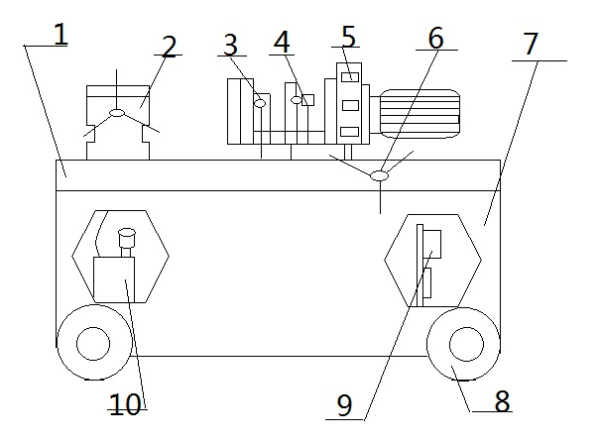
1上支架，2夹紧机构，3轧丝机头，4剥肋进刀及退刀机构，5减速机，6手动进给机构，7下支架，8行走轮机构，9电器系统，10供水系统。

